**Laudo de Qualidade – Aplicativo Newcaker**

**1. Identificação do Software**

* **Nome:** Newcaker
* **Versão Avaliada:** 1.0 (supondo v
* **Data da Avaliação:** 12/02/2024
* **Plataformas:** Android, iOS

**2. Objetivo do Laudo**  
Avaliar a qualidade do ap**Novato** considera

**3. Metodologia**

* **Testes Funcionais:** Verifique se as principais funcionalidades
* **Teste de Usabilidade:** Avaliar a facilidade
* **Testes de Segurança:** Analisar vulnerabilidades no armazenamento de dados e proteção de informações
* **Desempenho:** Avaliar tempo de
* **Compatibilidade:** Testar funções

**4. Avaliação de sucesso**

**4.1. Funcionalidades Principa**

* **Cadastro de Usuários:**
  + Permitir registro
  + Validação de campos com mensagens de erro
* **Catálogo de Produtos:**
  + Interface limpa com imagens de alta qualidade.
  + F
* **Carrinho de Compras e Pagamento:**
  + Adição e remoção de itens simples e intuitivos.
  + Diversas o
  + Processo de checkout seguro c

**4.2. Navegabilidade e UX**

* **Design Responsivo:** Layout adaptável a diferentes tamanhos de tela, cara
* **Menu Intuitivo:** Ícones claros e est
* **Feedback Visual:** Animações suaves e mensagens de confirmação após ações críticas (como

**4.3. Segurança**

* **Criptografia de Dados:** Uso de criptografia AES-256 para proteção de dados armazenamento
* **Autenticação:** Login com autenticação
* **Proteção de Pagamentos:** Gateway de pagamento seg
* **Política de Privacidade:** Conformidade com a LGPD (Lei Geral de Prot

**4.4. Desempenho**

* **Tempo de Carregamento:** Páginas carregam em menos de 2 segundos
* **Estabilidade:** Não foram d
* **Uso de Recursos:** Co

**4.5. Compatibilidade**

* **Dispositivos Testados:**
  + Androide 9,
  + iOS 14, 15.
  + Navegadores Chrome, Safari e Firefox.
* **Resultados:** Funcionamento consistente em todas as plataformas

**5. Evidências Visuais**

Aqui está

* **Tela de Cadastro :**  
  Captura mostrando os campos de nome, e-mail, senha e botão de registro.
* **Tela de Catálogo:**
* Exibição de c
* **Tela de Pagamento:**  
  Formulário 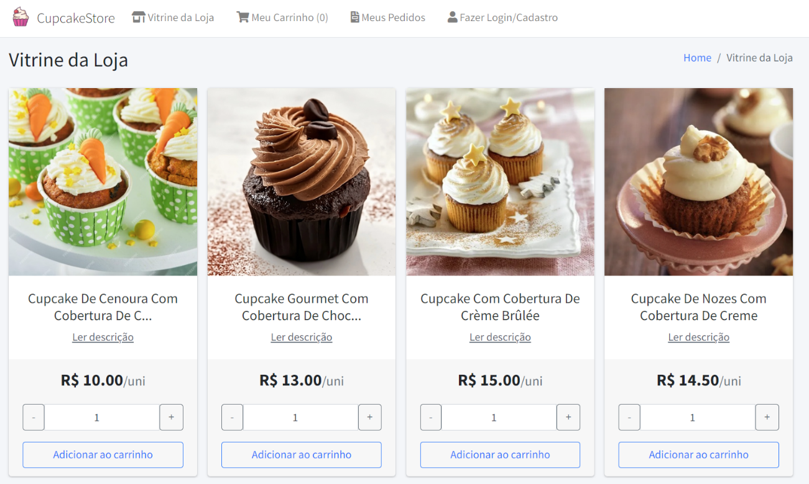

**Imagem de Evidência:** Tela de catálogo de cupcakes**Novato** .

**Imagem de Evidência:** Tela de pagamento não aplicável**Novato** .

**6. Conclusão e Recomendações**

O aplicativo **Newcaker** apresenta um design intuitivo, navegue

* **Aprimorar o feedback visual** em ações menores, como filtros e pesquisa.
* **Expandir opções de suporte ao usuário** , inc
* **Teste contínuo de segurança** para garantir conformidade com regula

Este laudo pode ser ajustado conforme novos detalhes do projeto surgirem!